МБОУ «Средняя общеобразовательная школа № 2 г. Медногорска»

МЕТОДИЧЕСКАЯ РАЗРАБОТКА
ВНЕКЛАССНОГО МЕРОПРИЯТИЯ

«Хлеб - чудо земли»

г. Медногорск, 2021
Аннотация внеклассного мероприятия
Тема мероприятия | «Хлеб - чудо земли»
Цель мероприятия | Формирование представления о хлебе как об основе жизни человека
Целевая аудитория | 12- 14 лет
Цели, задачи и планируемые результаты воспитательного мероприятия | расширить представление учащихся о хлебе, о том, как во все времена люди разных национальностей всегда бережно, и трепетно относились к нему.  Воспитывать уважение к людям труда, патриотизм, умение работать в команде, содействовать развитию эстетического вкуса, культуры речи  расширить представление учащихся о хлебе, о том, как во все времена люди разных национальностей всегда бережно, и трепетно относились к нему.  показать истинную цену хлебу, воспитывать у учащихся бережное отношение к нему, прививать уважение к нелегкому, но почетному труду хлебороба.  привитие любви, уважения и бережного отношения к хлебу.  Задачи:  1. Расширить представления обучающихся об одном из ценных продуктов питания – о хлебе; познакомить с процессом выращивания хлеба, трудом хлеборобов, технологией выпечки хлеба;  2. Развивать умение наблюдать, мыслить, сравнивать, анализировать, работать со справочной литературой, Интернет-ресурсами;  3. Воспитать уважение к хлеборобам, бережное отношение к хлебу.
Форма проведения воспитательного мероприятия | Внеклассное мероприятие (классный час)
Ресурсы, необходимые для подготовки и проведения мероприятия | Компьютер, мультимедийная установка, презентация; сценарий, музыкальное сопровождение, оформленные тематические столы с образцами хлебобулочных изделий местного хлебозавода; выставка плакатов, выполненных обучающимися по теме мероприятия; блюда из черствого хлеба, приготовленные обучающимися

Сценарий мероприятия
Ход мероприятия
1. Подготовительный этап
Оформление зала: на плакатах пословицы о хлебе. Накрыт праздничный стол с булочками, пирожками, а в центре на рушнике румяный каравай хлеба. Рядом стол с хлебобулочными изделиями и блюдами приготовленными из черствого хлеба.
Из оборудования - мультимедийная аппаратура и звуковая аппаратура, микрофоны, костюмы и необходимый по сценарию реквизит.
2. Основная часть
Звучит музыка и слова диктора:
Не о звездах на небе,
А о хлебе, о хлебе,
О простом и насущном
И так без конца….
На сцену выходит
1 ведущий:
Каравай земли и неба
На твоем столе –
Ничего сильнее хлеба
Нету на земле.
В каждом маленьком кусочке
Хлебные поля
И на каждом колосочке
Держится земля!
Да, взрослые вспоминая те трудности, которые им пришлось испытать на полях, говорят:
Перед этой пашнею
Шапку скинь, сынок,
Видишь, пробивается
Хлебный стебелёк.
Сколько в это зернышко
Вложено труда,
Знают только солнышко
Ветер, да вода.
2 ведущий:
Иногда думается, а отыщут ли люди в своем язык другое слово, которое могло бы сравниться по своему значению вот с этими: «Земля» и «Хлеб». Разве, что слово «Мать» имеет право стоять рядом с ними – другим не дано.
чтец 1:
Это слово священное – Мать!
Мать. Я с детства запомнил слова,
Не устану я их повторять:
Хлеб и мать, есть всему голова!
Обижаться на мать – это грех,
От которого страшно сгореть.
Обижаться на мать, что на хлеб.
Он и чёрствый не даст умереть…..
Да, бессмертными будут на век
Хлеб и Мать, и Россия моя,
Хлеб и Мать, Хлеб и Мать, Хлеб и Мать!
Девушка в русском костюме вносит на рушнике большой каравай хлеба и низко кланяется гостям.
1 ведущий:
Вот он – венец труда земледельца, не терпящий легковесного отношения.
2 ведущий:
Каким только не бывает хлеб: и честным, и горьким, и вкусным….. и жарким, горячим, холодным, хорошим. Как поведение, настроение, темперамент и характер человека…. Ну, а хлеб – создание человека, без которого не мыслима жизнь.
чтец 2:
Как много лет до нашей эры -
Как это всё….. давным – давно,
Бросает в землю пахарь первый
Пшеницы первое зерно:
Я вижу, как росточек тонкий
Встав на носочки высоко
Грудь солнца ищет на востоке
И пьёт тепло, как молоко.
И зазвенел созревший колос
В ладонях солнечного дня
И пахаря весёлый голос
Воспрянул над землёй, звеня!
И так пошло от века к веку:
Теплом лучей напоено,
Приносит пользу человеку
Пшеницы спелое зерно.
1 ведущий:
Да славится, Хлеб! Он первый на земле, первый на столе. Он был, есть и навсегда останется продуктом номер один!
2 ведущий:
Хлеб стал для нас непременным спутником сострадания, потому что раздают его в годину бедствий. Хлеб не знает отдыха, он всегда трудится. А в годы войны был солдатом.
1 ведущий:
У войны свой хлеб – небогатый, отмеренный хлебной карточкой. Хлеб суровый, но ещё более необходимый, чем в мирное время. В первые годы войны советские люди, покидая сёла поджигали поля, скирды хлеба.
чтец 3:
Ему сказали – поле подожги
- Я не смогу!
Ему сказали – жги!
…..В душе и горле горечи комок.
Растерянно стоял он среди поля
В руке сжимая спичек коробок
До хруста, до беспамятства, до боли.
2 ведущий:
Помнил и ничего не забыл советский солдат, ни ребятишек с исхудавшими личиками, ни постаревших раньше времени матерей.
чтец 4:
Война и разруха,
И ветер, и холод…
Взяла голодуха
За горло весь город!
Крестатое небо…
Былые напасти…
Ах, запахи хлеба
Как запахи счастья!
1 ведущий:
Пискаревское кладбище….. На общей могиле – кусочек хлеба. Рядом трепещет на ветру записочка дочки: «Если бы у меня тогда был такой кусочек хлеба, мама бы выжила….»
чтец 5:
На Невском замерло движение…
Не ночью, нет - средь бела дня.
На мостовой, как изваянье,
Фигура женщины видна.
Там, на дороге, как во сне,
Седая женщина стояла -
В её протянутых руках
Горбушка чёрная лежала.
Нет, не горбушка, а кусок,
Обезображенный бездушьем,
Размятый множеством машин,
И всё забывшим равнодушьем…
А женщина держала хлеб,
И с дрожью в голосе шептала:
— Кусочек этот бы тогда -
И сына б я не потеряла.
— Кусочек этот бы тогда…
Кусочек этот бы тогда…
Кто осквернил? Кто позабыл?
Блокады страшные года…
Кто, бросив на дорогу хлеб,
Забыл, как умирал сосед?
Детей голодные глаза,
С застывшим ужасом, в слезах…
А Пискарёвку кто забыл?
Там персональных нет могил…
Там вечный молчаливый стон
Терзает память тех времён.
Им не достался тот кусок.
Лежащий здесь…у ваших ног.
Кусок, не подаривший жизнь…
Кто бросил Хлеб - тот отнял жизнь.
Кто предал Хлеб?
Его вину суду погибших предаю.
Священный ленинградский Хлеб -
Сто двадцать пять священных граммов –
Лежит в музее под стеклом,
Свидетель мужества поправу…
- Хлеб, милые, не чёрный, он – ржаной
Он ладожский, он белого белей
Святой он!
И молитвенно старушка
Поцеловала чёрную горбушку.
На Невском замерло движенье…
Седая мать, печаль храня,
Кусок израненного Хлеба
В руках натруженных несла.
2 ведущий:
В суете будней теряется иногда скромная красота хлеба. В будничной каждодневной суете забывается порой истинная ценность его.
Хлеб – самый дешёвый продукт питания в магазине, но цена ему – человеческая жизнь!
Отношение к хлебу должно быть предельно уважительным. Не зря существует присловие: «Поел, а теперь каждую крошку в ладошку!».
Но, как часто можно у нас в столовой увидеть брошенные куски хлеба, на подоконниках недоеденные булки.
чтец 6:
Хлеб под столом,
Хлеб под столом!
Брошенный прямо в пыль,
Кто ж это совесть свою на слом
Бросил как утиль?
Если б увидел его, никогда б
Не подал ему руки.
Будто не знал он, сколько труда
Вложено в эти куски!
1 ведущий:
Увидишь хлеб на земле, как бы ты не торопился, остановись, подними хлеб, очисти его от грязи и пыли и положи его в сторону. Пусть склюют его птицы, но хлеб не должен валяться под ногами.
И если примечу кусок в небреженье —
В грязи придорожной, в подножной пыли,
То самое первое сердца движенье —
Поднять и спасти это чудо земли.
2 ведущий:
Когда пекут домашний хлеб в селе, им пахнет сад, улица и хата. А запах тот духмяно – сладковатый за десять верст уловишь на земле. Им сладко пахнут руки матери.
чтец 7:
И кем бы мы не стали в отчем краю
Родную печь и детство вспоминая,
Мы рады хлебу до скончанья дней.
Я славлю хлеб и руки, что для нас,
О нём пекутся каждый день и час!
1 ведущий:
К хлебу нужно относиться так, чтобы и для ваших детей, внуков, правнуков он всегда оставался чудом, созданным для них природой и людьми.

Помните, ребята, такие простые правила:

1. Не бери лишнего хлеба. Бери хлеба столько, сколько съешь.
2. Не оставляй крошки на столе.
3. Не играй с хлебом.
4. Не выбрасывай хлеб.

5. Остатки хлеба отдай птицам, домашним животным.
6. Не относись неуважительно к хлебу.

7. Уважай хлеб и труд хлеборобов сам и учи этому других.
2 ведущий:
Помните: проходят годы, люди, эпохи, а хлеб остается! Хлеб не умирает. Он не подвластен смерти. Он черствеет, как черствеет человек в невзгодах. Но черствый хлеб может обрести второе дыханье.
Наши девушки приготовили блюда и изделия из черствого хлеба. Сейчас они расскажут вам о них и познакомят с рецептами. (Приложение 1)
1 ведущий:
Так повелось на всей земле:
Из года в год, из рода в род – веками
Тот хлеб, что в каждом доме на столе,
Согрет был человечьими руками.
Ты поклонись ему,
Как матери, как нашей общей доле
Ты вырастишь и через много лет,
Опять сюда вернёшься на рассвете,
И скажешь: «Ничего дороже нет,
Чем тёплый хлеб на этом белом свете!»
3. Заключительный этап
Ведущий
Всем спасибо за внимание! А теперь мы приглашаем всех, кому понравилось наше мероприятие отведать наш пышный каравай и другие хлебобулочные изделия.
Звучит в финале песня «Хлеб всему голова».

Мероприятие заканчивается дегустацией хлебобулочной продукции, представленной хлебозаводом и блюд из черствого хлеба, приготовленных обучающимися.

Приложение 1
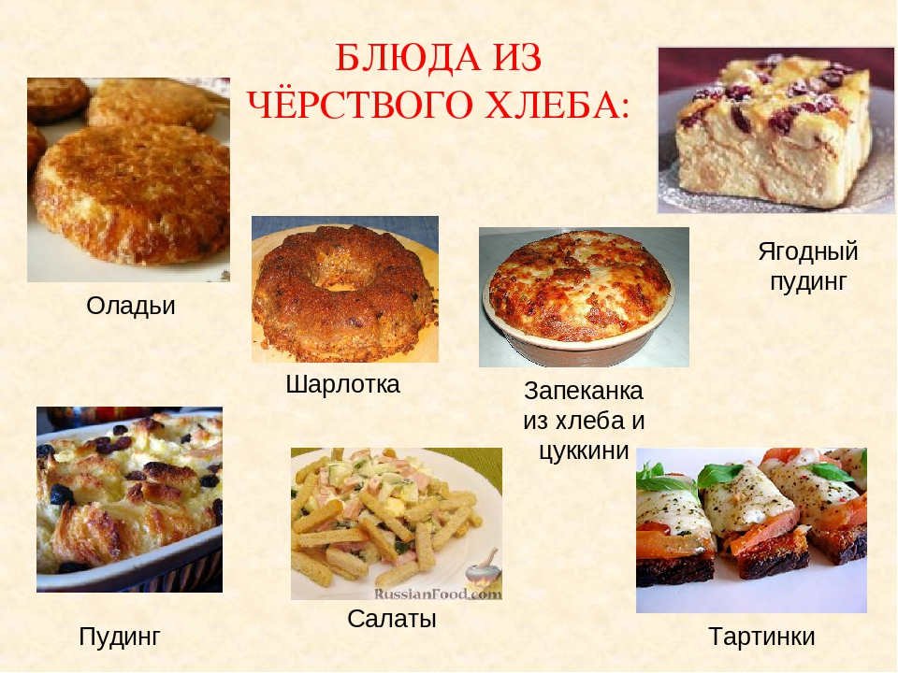
Из потерявшего свежесть хлеба несложно приготовить различные гренки: с пряностями, перцем, сыром, грибами, луком, помидорами и т.п.
Словом из тех продуктов, что есть под рукой. Вот такие гренки можно подавать к прозрачному бульону: пшеничный хлеб (нарезанный кубиками), смочить в смеси взбитых молока и яиц, посыпать тертым сыром и поджарить на скороде до румяной корочки.
Шарлотка из пшеничного хлеба с яблоками
На 200 г пшеничного хлеба – 2 яйца, 1 стакан молока, 4 средних яблока, полстакана сахарного песка, 2 ст. л. сливочного масла, 1 ст. л. панировочных сухарей, корица, ванильный сахар, лимонная цедра по вкусу.
60 г размягченного сливочного масла или маргарина
12 кусков черствого белого хлеба
1/2 ч. л. молотой корицы
675 мл молока
70 г сахара
1/2 ч. л. ванильной эссенции
1/4 ч. л. соли
4 яйца.
Нагрейте духовку до 170 градусов. Смажьте жиром квадратную стеклянную форму. Намажьте маслом куски хлеба. Положите 4 куска хлеба в форму в один слой так, чтобы они слегка перекрывали один другой. Посыпьте 1/4 ч. ложки корицы, Повторите то же самое, сделав еще 2 слоя. В небольшой миске венчиком или вилкой смешайте остальные ингредиенты. Полейте этой смесью куски хлеба и дайте постоять 10 минут. Пеките 55-60 минут, пока нож не выйдет из шарлотки сухим. Остудите на решетке 30 минут. Подавайте на стол теплой или поставьте в холодильник, чтобы подать позже холодной.

Торт «Минутка»
350 г пшеничных сухарей, 300 г молока, 4 ст. л. растворимого (или молотого) кофе (или какао), 2 яйца, 200 г сахара, 150 г сливочного масла, 50 г ядер грецких орехов. В кипяченое молоко всыпать кофе, процедить. Половину молотых сухарей залить 1 ст. горячего молока с кофе. Яйца растереть с сахаром, развести оставшимся молоком и проварить на маленьком огне до загустения. Масло взбить, постепенно добавляя яично-молочную смесь. Крем разделить пополам, одну часть перемешать с подготовленными сухарями и выложить на блюдо.
Оставшимся кремом украсить торт, посыпать его измельченными орехами и поставить в холодильник для застывания на 2-3 часа.

Тартинки с рыбой, сыром и помидорами

Тартинки — вид горячих закусок на хлебе, которые подают в горячем виде. Обычно при приготовлении тартинок рыбные, овощные, мясные и другие продукты в горячем виде укладывают на поджаренный хлеб и 5... 10 мин прогревают в духовом шкафу.
Хлеб 50, масло сливочное 10, отварная рыба или филе соленой скумбрии50, или рыбный рулет 50, помидоры свежие 35, сыр 20.
На поджаренные только с одной стороны тонкие ломтики хлеба кладут ломтики отварной или лучше соленой рыбы, верх украшают помидорами и посыпают сыром. Запекают в духовке до тех пор, пока сыр не расплавиться.
Гренки пикантные с сыром сулугуни, яйцами и петрушкой
200 г булки, 3 яйца, 1/2 стакана молока, 2 ст. ложки пшеничной муки, 1/2 стакана тертого сыра сулугуни, соль и зелень петрушки по вкусу.
Яйца смешать с мукой и молоком, добавить тертый сыр сулугуни, немного мелкорубленой зелени петрушки, соль. Все тщательно перемешать.
Нарезанную ломтиками булку смочить в жидком тесте и запечь в сильно разогретой духовке до золотистой окраски. Эти гренки хорошо подавать на гарнир к мясу.

Гренки с томатом
Говядину тушеную размять, заправить томатной пастой и перцем, разложить на слегка обжаренный хлеб и посыпать тертым сыром. Запечь.

Соленые сухарики
Черный хлеб режем ломтиками произвольного размера толщиной в ~ 1 см. Хорошенько солим с обеих сторон (но в меру ). Сильно разогреваем на сковороде оливковое или растительное масло и аккуратно выкладываем приготовленные кусочки хлеба. Слой масла на сковороде должен быть высотой ~ 2-3 мм. Как только с одной стороны хлеб подрумянится, переворачиваем его на другую. Подрумяненный с обеих сторон хлеб готов к немедленному употреблению.

Приложение 2
Фотоматериалы с проведенного внеклассного мероприятия



